重庆市2022年初中学业水平考试
地理试题
一、选择题（本大题有25个小题，每小题1分，共计25分。每小题给出的四个选项中，只有一项最符合题目要求，请将其选出，并填涂在答题卡上。）
图中的数字表示我国黑龙江省各地市水稻种植面积（2020年），读图完成下面小题。
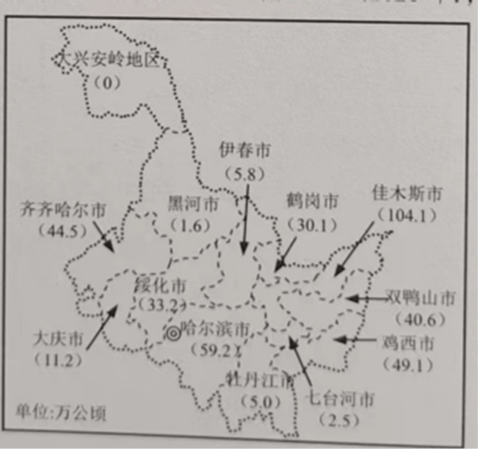
1. 该省的简称是（ ）
A. 黑 B. 京 C. 川 D. 渝
2. 该省主要的土壤类型是（ ）
A. 黄土 B. 红壤 C. 黑土 D. 紫色土
3. 该省水稻种植面积最大的地区是（ ）
A. 哈尔滨市 B. 佳木斯市 C. 双鸭山市 D. 牡丹江市
【答案】1. A 2. C 3. B
【解析】
【1题详解】
由图中信息可知，该省区是黑龙江省，位于我国最东边和最北边，简称黑，京是北京的简称，川是四川省的简称，渝是重庆市的简称，故A正确、BCD错误，根据题意，故选A。
【2题详解】
黑龙江省纬度较高，气候冷湿，在冷湿环境下，发育了肥沃的黑土地，是我国最肥沃的土壤。黄土主要分布在黄土高原和华北平原，红壤和紫色土主要分布在南方地区，故ABD错误、C正确，根据题意，故选C。
【3题详解】
读图可知，黑龙江省佳木斯市水稻种植面积是104.1万公顷，是黑龙江省水稻种植面积最大的地区，其余三个城市的水稻种植面积都不到100万公顷。故ACD错误、B正确，根据题意，故选B。
【点睛】黑龙江省，位于中国最东北部。作物熟制多为一年一熟，生物资源丰富。
在太空遨游半年的神舟十三号载人飞船返回舱，于2022年4月16日在东风着陆场成功着陆，重回地球怀抱。下图是本次返回舱着陆点位置示意图，读图完成下面小题。
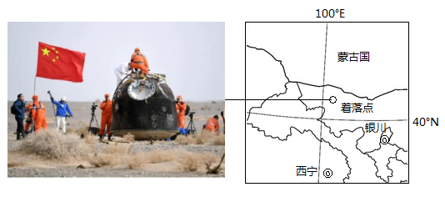
4. 返回舱着陆点位于银川的（ ）
A. 东北方 B. 东南方 C. 西南方 D. 西北方
5. 东风着陆场选择在荒漠地区，其主要原因之一是该地（ ）
A. 人烟稀少 B. 水源充足 C. 交通便利 D. 风力微弱
6. 属于着陆点所在省区的传统运动项目是（ ）
A. 游泳 B. 赛马 C. 蹦极 D. 冲浪
【答案】4. D 5. A 6. B
【解析】
【4题详解】
读图可知，图中有经纬网，在有经纬网的地图上要根据经纬网确定方向，根据经线指示南北方向，纬线指示东西方向可知，返回舱着陆点位于银川的西北方。故ABC错误、D正确，根据题意，故选D。
【5题详解】
东风着陆场选择在荒漠地区，其主要原因之一是该地地域辽阔，人烟稀少，便于搜寻和避免造成人身伤害。该地区气候干旱、水源不足，交通也不是很便利，风力较大，故A正确、BCD错误，根据题意，故选A。
【6题详解】
读图可知，返回舱着陆点位于内蒙古自治区，该自治区内主要的少数民族是蒙古族，属于游牧民族，赛马是内蒙古自治区的传统运动项目。气候干旱、地形平坦，都不适合游泳、冲浪和蹦极，故ACD错误、B正确，根据题意，故选B。
【点睛】我国是一个多山的国家，纵横交错的山脉构成了我国地形的“骨架”，在山脉构成的“网格”中，镶嵌着高原、盆地、平原和丘陵。
读我国某区域简图，完成下面小题。
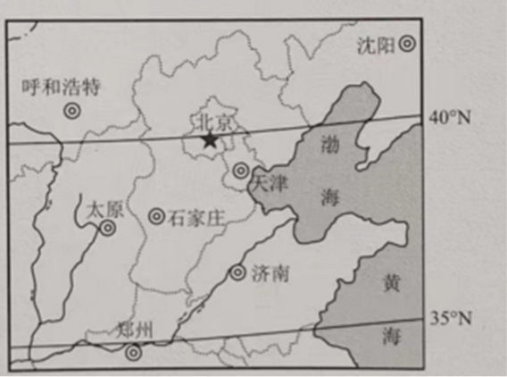
7. 北京市地处（ ）
A. 热带 B. 北温带 C. 北寒带 D. 南温带
8. 北京是我国首都，是党中央和国务院所在地，这体现的城市职能是（ ）
A. 科技中心 B. 经济中心 C. 文化中心 D. 政治中心
9. 北京的传统民居是（ ）
A. 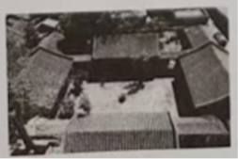 B. 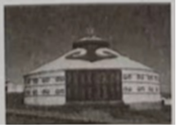 C. 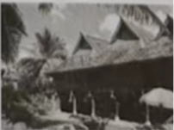 D. 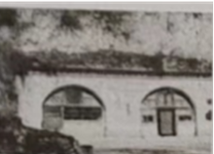
【答案】7. B 8. D 9. A
【解析】
【7题详解】
地球上23.5°N- 23.5°S之间称为热带，23.5°N- 66.5°N称为北温带，23.5°S-66.5°S之间称为南温带，66.5°N- 90°N之间称为北寒带，66.5°S-90°S之间称为南寒带。可以看出，40°N纬线穿过北京，地处23.5°N- 66.5°N之间的北温带，故ACD错误、B正确，故选B。
【8题详解】
北京是中华人民共和国的首都，是全国的政治中心、文化中心，国际交往中心。北京是我国首都，是党中央和国务院所在地，体现了北京是全国的政治中心。故ABC错误、D正确，根据题意，故选D。
【9题详解】
北京地处华北平原西北边缘，属于温带季风气候，当地的特色民居是A图所示的四合院，具有冬季防寒、防沙功能；B所示的是分布在内蒙古高原的蒙古包，C所示的是南方地区的竹楼，D所示的是分布在黄土高原的窑洞，故A正确、BCD错误，根据题意，故选A。
【点睛】北京位于太行山、燕山和华北平原的结合部，是我国的首都，全国的政治、文化、交通、科研、教育中心，也是世界著名的历史文化名城和国际交往中心。
读中东地区示意图（图左）和麦地那气温曲线与降水量柱状图（图右），完成下面小题。
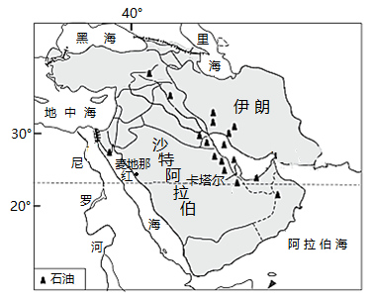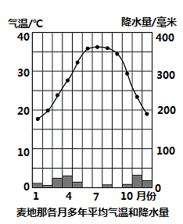
10. 中东地区对世界经济发展影响最大的自然资源是（ ）
A. 铁矿 B. 煤炭 C. 石油 D. 木材
11. 麦地那的气候特征是（ ）
A. 终年炎热干燥 B. 冬季低温少雨 C. 终年温和湿润 D. 夏季高温多雨
12. 图左所在区域农业发展的不利条件是（ ）
A. 光照不足 B. 地形平坦 C. 日温差大 D. 水源匮乏
【答案】10. C 11. A 12. D
【解析】
【10题详解】
中东的重要海湾一波斯湾蕴 藏着丰富的石油资源(占全世界石油资源的74%)。石油资源在世界能源中的地位逐渐上升，更增加了中东地区的重要性。中东地区铁矿和煤炭资源少，气候干旱，木材资源更是缺乏，故ABD错误、C正确，故选C。
【11题详解】
读图可知，麦地那位于阿拉伯半岛上，这里终年气温在15℃以上，月降水量都不到50毫米，属于热带沙漠气候，气候特征是终年炎热干燥。“冬季低温少雨”是指亚热带季风气候的冬季气候特征，“终年温和湿润”是温带海洋性气候特征，“夏季高温多雨”是季风气候特征，故A正确、BCD错误，根据题意，故选A。
【12题详解】
图左所示的中东地区大部分属于热带沙漠气候，降水少，水源匮乏制约着农业生产。该地区气候干旱、光照充足，以高原地形为主、地形平坦，昼夜温差大是农业生产的有利条件，故ABC错误、D正确，根据题意，故选D。
【点睛】在气温变化曲线和降水量柱状图中，一般横坐标轴表示月份，纵坐标轴左侧表示气温，右侧表示降水量，气温年变化用平滑的曲线表示，降水年变化用长方形柱状表示;观察气温曲线图，可以知道气温最高月和气温最低月，气温最高值和气温最低值，观察降水柱状图，可以知道降水集中的月份和各月降水量。
读澳大利亚人口分布图，完成下面小题。
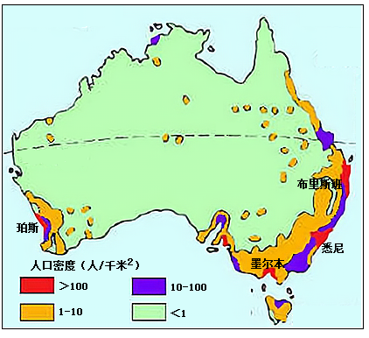
13. 该国人口主要分布在（ ）
A. 东北沿海 B. 东南沿海 C. 西南沿海 D. 西北沿海
14. 该国居民大多是英国移民后裔，其主要人种是（ ）
A. 白色人种 B. 黄色人种 C. 黑色人种 D. 混血人种
15. 该国特有的动物是（ ）
A. 企鹅 B. 熊猫 C. 袋鼠 D. 大象
【答案】13. B 14. A 15. C
【解析】
【13题详解】
由图中人口密度的分布得出，该国人口主要分布在东南部沿海地区，这些地区气候适宜、地形平坦、交通便利、开发历史悠久，经济发达，适合人类居住，故ACD错误、B正确，故选B。
【14题详解】
英国居民是白色人种，澳大利亚居民大多是英国移民后裔，其主要人种是白色人种。故A正确、BCD错误，根据题意，故选A。
【15题详解】
澳大利亚因为羊特别多，被称为“骑在羊背上的国家”。澳大利亚特有的珍奇动物有袋鼠、鸭嘴兽、鸸鹋、考拉、树袋熊等。企鹅是南极地区代表动物，熊猫是我国特有动物，大象主要分布在亚洲和非洲，故ABD错误、C正确，根据题意、故选C。
【点睛】世界人口可以分为三大人种，即黄色人种、白色人种、黑色人种，其中白色人种是目前分布最广泛的人种，白种人主要分布在欧洲、北美洲、大洋洲、亚洲的西部和南部、非洲的北部。黄种人主要分布在亚洲东部，北美洲北冰洋沿岸的因纽特人和南美洲的印第安人也属于黄种人。黑色人种主要分布在非洲的中部和南部。
2021年3月18日，在美国阿拉斯州举行的中美高层战略对话中，中方代表杨洁篪驳斥美国粗暴干涉中国内政行径时表示：“美国没有资格居高临下同中国说话，中国人不吃这一套！”。读美国阿拉斯加州位置示意图，完成下面小题。
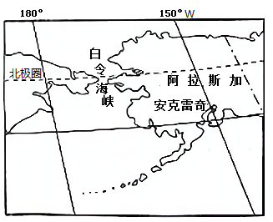
16. 白令海峡沟通了（ ）
A. 北冰洋与大西洋 B. 太平洋与印度洋 C. 北冰洋与太平洋 D. 太平洋与大西洋
17. 中美高层战略对话属于（ ）
A. 南北对话 B. 北北合作 C. 南南对话 D. 南南合作
18. 参与此次对话的中方翻译人员必须精通（ ）
A. 法语 B. 英语 C. 日语 D. 俄语
【答案】16. C 17. A 18. B
【解析】
【16题详解】
大洲之间往往以山脉、河流、湖泊、运河、海峡等地理事物为分界线。白令海峡是亚洲和北美洲的分界线，沟通了太平洋与北冰洋。沟通北冰洋和大西洋的是丹麦海峡，沟通太平洋和印度洋的是马六甲海峡，沟通太平洋与大西洋的是巴拿马运河和德雷克海峡，故ABD错误、C正确，根据题意，故选C。
【17题详解】
发展中国家与发达国家之间的商谈，叫做“南北对话”，发展中国家之间的合作，叫做“南南合作”。中国目前属于发展中国家，美国属于发达国家，因此中国和美国高层战略对话被称为“南北对话”。故A正确、BCD错误，根据题意，故选A。
【18题详解】
美国通用英语，所以陪同参与此次会晤的中方翻译人员必须精通英语，B对，ACD错。根据题意，故选B。
【点睛】大陆和它周围的岛屿合起来称为大洲，全球共分为亚洲、欧洲、北美洲、南美洲、非洲、大洋洲和南极洲七个大洲。七大洲之间有的相连，有的被运河或海峡分割。
新疆伊若公路（伊宁至若羌）被评为中国最美公路之一。读伊若公路示意图，完成下面小题。
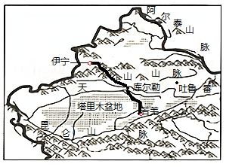
19. 吐鲁番著名的水果有（ ）
A. 菠萝 B. 香蕉 C. 柑橘 D. 葡萄
20. 新疆瓜果甜度高的主要原因之一是（ ）
A. 光照弱 B. 降水多 C. 温差大 D. 风力大
21. 库尔勒至若羌段公路穿越地区的主要（ ）
A. 森林 B. 沙漠 C. 草原 D. 沼泽
【答案】19 D 20. C 21. B
【解析】
【19题详解】
吐鲁番盆地位于天山 以南，属于暖温带地区，这里著名的水果是葡萄，菠萝和香蕉属于热带水果，柑橘属于亚热带水果，都不适合在新疆种植，故ABC错误、D正确，根据题意，故选D。
【20题详解】
因为在新疆沙漠绿洲里，白天日照充足，热量:丰富，植物光合作用效率很高;到了夜晚，骤然降温，昼夜温差大，大气和土壤中的热量迅速散失，植物进入“休眠”状态，自身呼吸作用大幅度减弱，白天借助于光合作用所形成的养分得以有效积累，从而使瓜果的质量大为提高。新疆降水少，风力大不是甜度高的原因，故ABD错误、C正确，根据题意，故选C。
【21题详解】
由图可知，库尔勒至若羌段公路穿过塔里木盆地中的塔克拉玛干沙漠，这里气候干旱、穿过的地区主要是沙漠，难以见到森林、草原和沼泽，故ACD错误、B正确，根据题意，故选B。
【点睛】新疆太阳辐射强烈，太阳能资源在全国名列前茅。由于日照时数多，昼夜温差大，有利于长绒棉、甜菜、小麦等农作物的生长，杏、桃、梨、葡萄、哈密瓜等水果蜚声中外。
为了保护大气环境，截止2021年12月底，全球已有136个国家制定了“碳中和”目标。“碳中和”主要是指二氧化碳排放量和吸收量达到平衡，实现正负抵消，达到相对“零排放”。读巴西某植被分布图，完成下面小题。
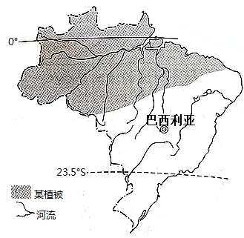
22. 该植被类型是（ ）
A. 高山草甸 B. 温带荒漠 C. 热带草原 D. 热带雨林
23. 近年来，该植被在当地遭到严重破坏，这对实现全球“碳中和”的影响是（ ）
A. 难度加大 B. 难度减小 C. 毫无影响 D. 无法确定
【答案】22. D 23. A
【解析】
【22题详解】
由图可知，图中所示的阴部部分主要分布在巴西北部的亚马孙平原，地处热带雨林气候区，终年高温多雨，植被类型是热带雨林，故ABC错误、D正确，根据题意，故选D。
【23题详解】
近年来，热带雨林在当地遭到严重破坏，导致大气中二氧化碳的含量增多，全球变暖加剧，会对实现全球“碳中和”的难度加大，故A正确、BCD错误，根据题意，故选A。
【点睛】巴西境内的亚马孙平原是世界上面积最大的平原，在这生长着世界上面积最大的热带雨林，它通过光合作用，不断地吸收二氧化碳，向大气中补充氧气，有“地球之肺”的美称，由于人们对它的滥砍滥伐，其面积在不断地缩小，以致引起了国际社会的强烈关注。
湖南是红色资源大省，长沙市辖的长沙县果园镇以田汉故居为核心，修建了田汉文化园。园中的艺术中心推出了党史教育、国歌研学等相关文创产品，在乡村振兴过程中发挥了重要作用。读田汉艺术中心位置示意图（下图），完成下面小题。
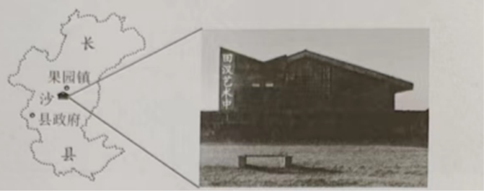
24. 田汉艺术中心属于（ ）
A. 生物资源 B. 矿产资源 C. 旅游资源 D. 气候资源
25. 田汉文化园仅存在于长沙县果园镇，说明其具有（ ）
A. 思想性 B. 民族性 C. 艺术性 D. 地域性
【答案】24. C 25. D
【解析】
【24题详解】
由题目可知，田汉艺术中心推出了党史教育、国歌研学等相关文创产品，属于旅游资源，与生物资源、矿产资源和气候资源无关，故ABD错误、C正确，故选C
【25题详解】
田汉文化园位于果园镇，这里是以田汉故居为核心，修建了田汉文化园，说明具有地域性，在其余地方就没有这种意义，与思想性、民族性和艺术性无关，故ABC错误、D正确，故选D。
【点睛】田汉文化园根植地方文脉，融合当地自然环境，挖掘传承的人文传统，建立以田汉故居为核心，田汉艺术中心、田汉艺术学院、古戏楼、戏剧艺术街等11处景点相联合的主题公园，园内建筑似一颗颗“璞石”匍匐在这片土地上，暗藏生机，蓄势待发。
二、综合题
26. 某地区在“绿水青山就是金山银山”理念引领下，开展了大规模的退耕还林工程。图为该地区等高线地形图，读图完成下列各题。
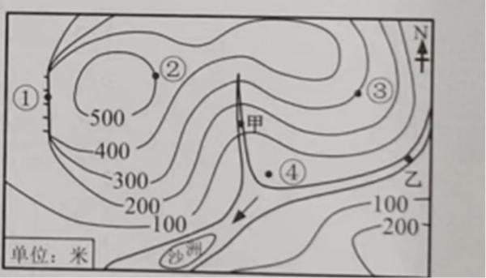
（1）①地的地形是____，②③两地之间的相对高度是____米。①②③④四地中最利于城市形成的是____。
（2）甲、乙两地，水流速度较缓的是____。
（3）近年来，该地区实行大规模退耕还林，由此会导致图中沙洲面积变____。
【答案】（1） ①. 陡崖 ②. 200 ③. ④ （2）乙 （3）小
【解析】
【分析】本题以等高线地形图为材料，涉及等高线地形图、相对高度的计算及地图的运用，考查学生对地形图的理解与掌握程度能力。
【小问1详解】
由图可知，①处有多条海拔不同的等高线重合在一起，表示的是陡崖地形；②处的海拔是500米，③处海拔是300米，相对高度由两地的海拔相减，等于200米；①②③④四地中最利于城市形成的是④，此处位于河流交汇处，地势平坦开阔、水资源充足，交通便利，适合城市发展。
【小问2详解】
在等高线地形图上，等高线越密集表示坡度越大，相反、等高线越稀疏表示坡度越缓，甲、乙两地中，水流速度较缓的是乙地，这里等高线稀疏，坡度缓。
【小问3详解】
由题目可知，近年来，该地区大规模退耕还林会减缓水土流失，使河流的含沙量大大减少，图中的沙洲面积会变小。
27. 人口问题对社会经济发展影响巨大。2021年5月，我国放开“三孩”政策，即一对夫妇可以生有三个小孩。结合下表，完成下列各题。
表：2016~2021年我国人口统计数据表
年份 | 2016年 | 2017年 | 2018年 | 2019年 | 2020年 | 2021年
总人口（万人） | 139232 | 140011 | 140541 | 141008 | 141212 | 141260
出生率（‰） | 13.57 | 12.64 | 10.86 | 10.41 | 8.52 | 752
死亡率（‰） | 7.04 | 7.06 | 7.08 | 7.09 | 7.07 | 7.18

（1）2016~2021年，我国总人口变化呈____趋势。
（2）2021年我国人口自然增长率为____。
（3）据表说明我国放开“三孩”政策的直接原因。
【答案】（1）增长 （2）0.34‰ （3）缓解人口老龄化
【解析】
【分析】本题以我国总人口及年龄组成变化趋势图为背景，考查了2016年--2021年间我国人口特点及人口政策，要求学生调用储备知识分析解决问题。
【小问1详解】
由表格数据可以看出，2016~2021年，我国的总人口一直在增长，但增长的幅度较小，属于缓慢增长。
【小问2详解】
人口自然增长率是由人口出生率减去人口死亡率，可以看出，2021年的人口自然增长率是7.52‰-7.18‰=0.34‰。
【小问3详解】
由表格数据可知，近五年来，我国人口虽在增长，但增长速度很慢，增长率很低，人口老龄化越来越严重，于是我国在2021年5月全面放开“三孩”，目的在于提高人口出生率，减缓人口老龄化进程。
28. 中老铁路是连接中国云南省昆明市与老挝首都万象的电气化铁路，于2021年12月3日全线通车运营。目前，中国已成为老挝的第一大出口市场。读中老铁路示意图，完成下列各题。
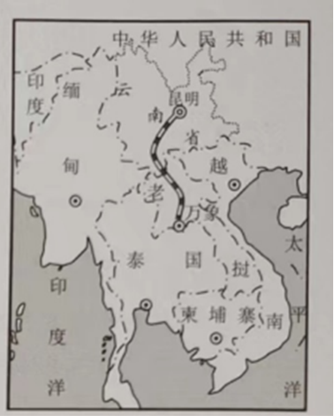
（1）老挝属于____（临海或内陆）国家，导致在经济发展中缺少最廉价的____运输条件。
（2）昆明所在的地形区是____。过桥米线是当地传统名小吃，可推知当地主要的粮食作物是____。
（3）老挝属于经济比较落后的农业国，通过中老铁路，中国从老挝主要进口____（原材料或工业制成品）。
【答案】（1） ①. 内陆 ②. 海洋
（2） ①. 云贵高原 ②. 水稻
（3）原材料
【解析】
【分析】本题以中老铁路为材料，涉及到东南亚国家的位置、经济发展特点及条件、我国地形区及粮食作物，考查学生对东南亚国家这一知识点的掌握程度。
【小问1详解】
由图可知，老挝位于中南半岛，周围被别的国家包围，属于内陆国家；导致其在经济发展中缺少最廉价的海洋运输条件。
【小问2详解】
昆明是云南省的行政中心，所在的地形区是云贵高原；过桥米线所用的材料是大米，可以判断当地的主要粮食作物是水稻。
【小问3详解】
老挝属于经济比较落后的农业国，通过中老铁路，我国从老挝进口的主要是原材料，我国向老挝出口的主要是工业制成品。
29. 读长江三角洲四大集成电路产业中心分布示意图，完成下列各题。
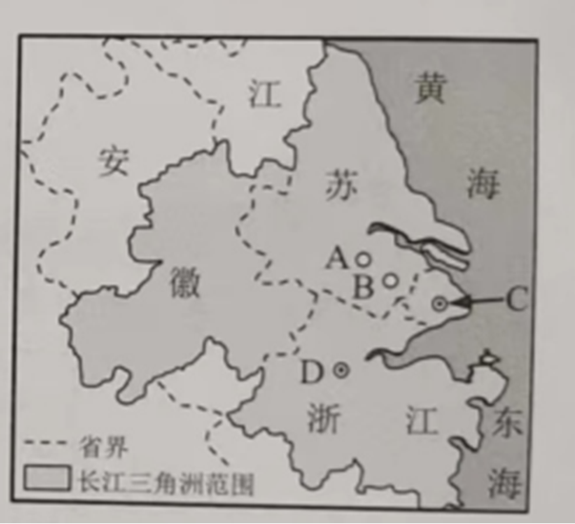
（1）长江三角洲位于我国地势第____级阶梯，其主要地形类型是____。
（2）四大产业中心中，作为长江经济带龙头城市的是____（填字母）。
（3）该地区形成了较为完整的集成电路产业链，说明当地经济发达和____力量雄厚。集成电路产品远销世界各地，依赖的主要运输方式是____运输。
【答案】（1） ①. 三 ②. 平原 （2）C
（3） ①. 科技 ②. 航空
【解析】
【分析】本题以长江三角洲四大集成电路产业中心分布图为材料，涉及到长江三角洲地区的位置、地形、城市、经济发展的有利条件等知识点，考查学生对我国长江三角洲这一知识点的掌握程度。
【小问1详解】
由图可知，长江三角洲位于我国地势的第三阶梯，主要地形类型是平原，地势平坦。
【小问2详解】
我国的四大产业中心中，是长江经济带龙头城市的是C表示的上海，是我国最大的城市和工商业中心。
【小问3详解】
由图可知，该地区形成了较为完整的集成电路产业链，说明当地经济发达和科技力量雄厚，资金充足、技术先进；集成电路产品远销世界各地，依赖的主要运输方式是航空运输，速度快，集成电路重量轻、体积小。
30. 南极地区是研究地理环境天然实验室，我国已在南极地区建成了四个科学考察站，正在建设罗斯海新站。读我国在南极地区的科学考察站分布示意图，完成下列各题。
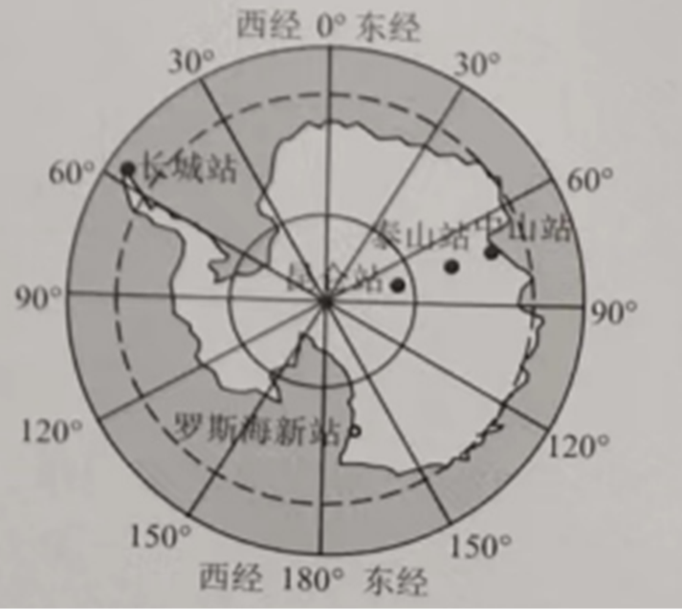
（1）南极地区冰川广布，平均厚度达2000余米，说明南极地区____资源丰富。南极地区又被称为“白色荒漠”，其根本原因是____稀少。
（2）南极企鹅体型肥大，皮下脂肪较厚，有利于____。
（3）我国在南极地区的五个科考站中无极昼极夜现象的是____站，该站位于南极点的____方向。
【答案】（1） ①. 淡水 ②. 降水 （2）防寒
（3） ① 长城 ②. 正北
【解析】
【分析】本题以南极地区为材料，涉及南极地区的自然资源、气候特点、考察站、经纬网的定向等，考查学生对南极地区及经纬网知识点的掌握程度。
【小问1详解】
南极地区包括南极大陆及其沿岸岛屿和陆缘冰，还包括南太平洋、南印度洋、南大西洋的一部分，南极地区冰川广布，95%以上的面积为冰雪覆盖，平均厚度达2000余米，素有冰雪高原之称，由于海水盐度较高不易结冰，南极冰川为淡水结冰而成，说明南极地区淡水资源丰富。由于该地区气候酷寒，且受极地低气压带控制，降水稀少，被称为“白色荒漠”。
【小问2详解】
根据所学可知，由于南极气候酷寒，企鹅体型肥大皮下脂肪厚，有利于御寒。
【小问3详解】
根据所学及图可知，我国南极地区的五个科考站分别为长城站、中山站、昆仑站、泰山站以及罗斯海新站，其中长城站位于南极点的正北方向，而且位于南极圈以外，无极昼、极夜现象。

